COMENIUS PROJECT

INTERNATIONAL SCHOOL LIBRARY MONTH
http://www.iasl-online.org/events/islm/

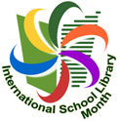

OCTOBER 2013

ENGLISH | PORTUGUESE  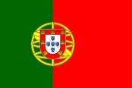 | TURKISH  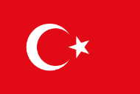 | FRENCH | ITALIAN | ROMANIAN  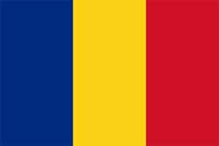 | POLISH | BULGARIAN  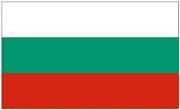
School libraries- Doorways to life  (2013-2014) | Biblioteca Escolar - Uma porta aberta para a vida. | Okulkütüphaneleri  - Hayataaçılanpencere | Lesbibliothèquesscolaires: une porte ouvertesur la vie | Biblioteca Scolastica: la porta per la vita. | Bibliotecileșcolare-Porțideschisecătreviață | Szkolnebiblioteki - drzwi do życia. | Училищнитебиблиотеки- входнитевратикъмживота
Books | Livros | Kitaplar | Deslivres | I libri | Cărți | Książki | Книги
Reading | Ler | Okuma | La lecture | La lettura | Lectură | Czytanie | Четене
Writing | Escrever | Yazma | L’écriture | La scrittura | Scriere | Pisanie | Писане
Culture | Cultura | Kültür | La culture | La cultura | Cultură | Kultura | Култура
Learning | Aprendizagem | Öğrenme | L’apprentissage | L’ apprendimento | Învățare
A key for the past, present and future  (2012-2013) | Uma chave para o passado, presente e futuro | Geçmişin,bugününvegeleceğinanahtarı | Uneclé pour le passé, le présent et le futur | La chiave per il presente, il passato e il futuro. | O cheie a trecutului, prezentuluiși a viitorului | Klucz do przeszłości, teraźniejszości i przyszłości | Ключкъмминалото, настоящето и бъдещето

